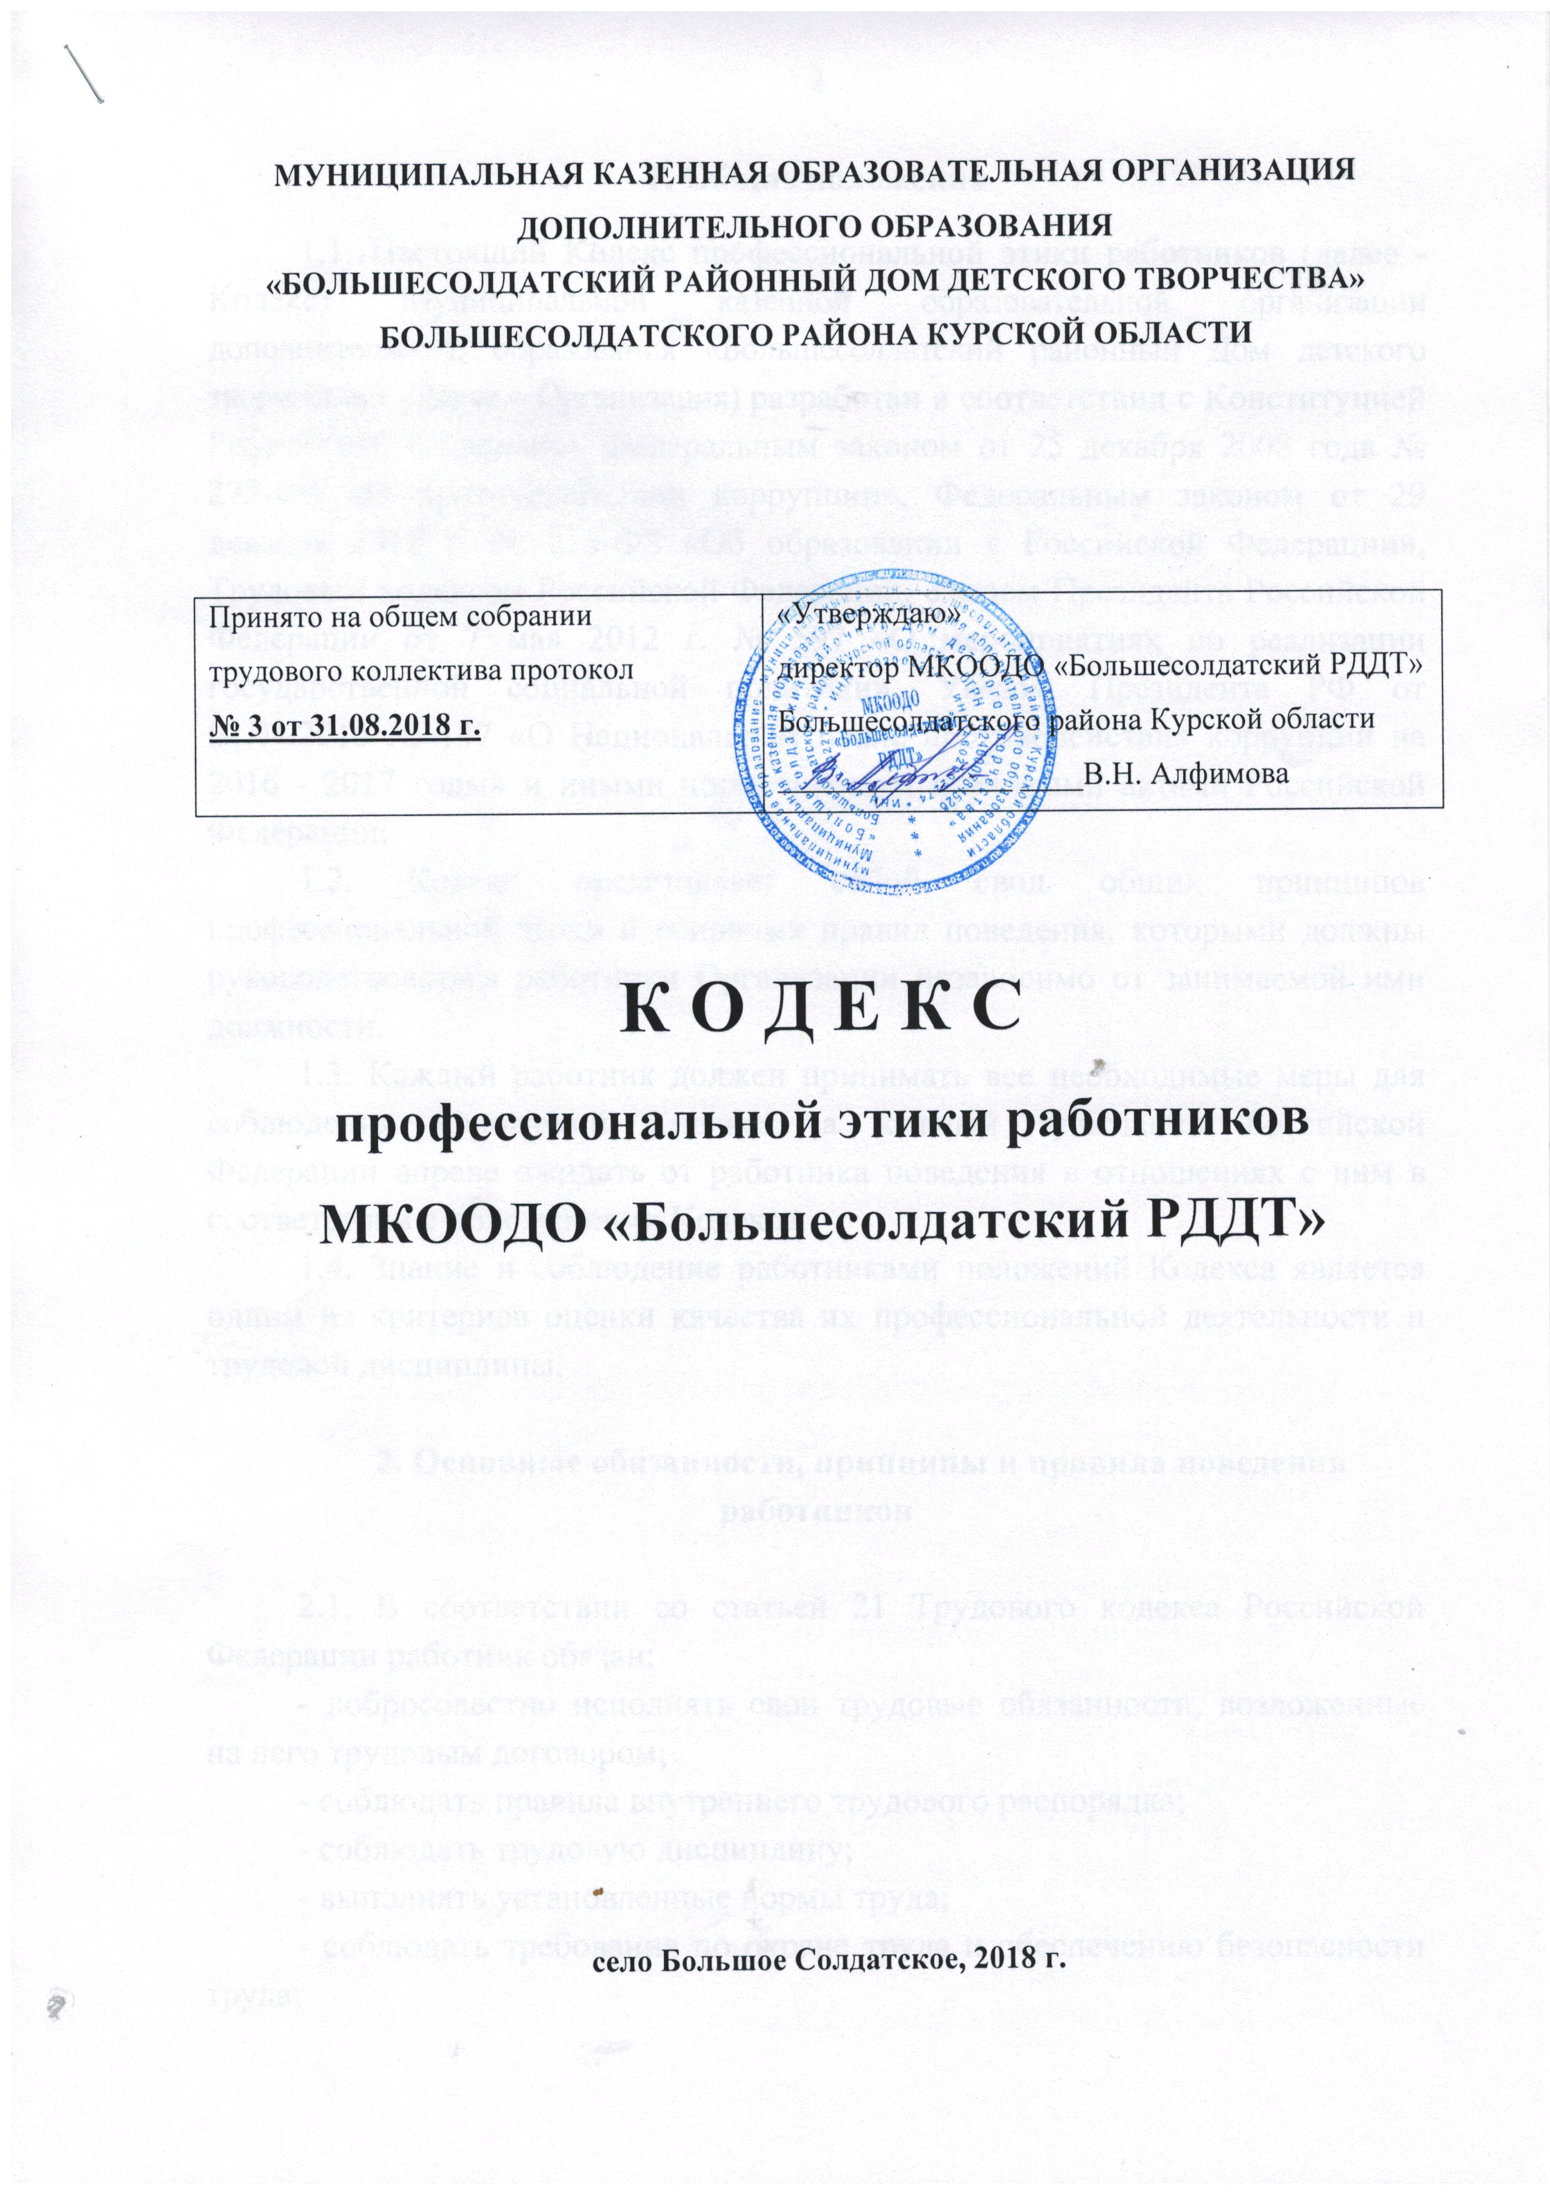

1. Общие положения
1.1. Настоящий Кодекс профессиональной этики работников (далее - Кодекс) Муниципальной казенной образовательной организации дополнительного образования «Большесолдатский районный Дом детского творчества» (далее – Организация) разработан в соответствии с Конституцией Российской Федерации, Федеральным законом от 25 декабря 2008 года № 273-ФЗ «О противодействии коррупции», Федеральным законом от 29 декабря 2012 г. № 273-ФЗ «Об образовании в Российской Федерации», Трудовым кодексом Российской Федерации, Указом Президента Российской Федерации от 7 мая 2012 г. № 597 «О мероприятиях по реализации государственной социальной политики», Указом Президента РФ от 01.04.2016 № 147 «О Национальном плане противодействия коррупции на 2016 - 2017 годы» и иными нормативными правовыми актами Российской Федерации.
1.2. Кодекс представляет собой свод общих принципов профессиональной этики и основных правил поведения, которыми должны руководствоваться работники Организации независимо от занимаемой ими должности.
1.3. Каждый работник должен принимать все необходимые меры для соблюдения положений Кодекса, а каждый гражданин Российской Федерации вправе ожидать от работника поведения в отношениях с ним в соответствии с положениями Кодекса.
1.4. Знание и соблюдение работниками положений Кодекса является одним из критериев оценки качества их профессиональной деятельности и трудовой дисциплины.

2. Основные обязанности, принципы и правила поведения работников

2.1. В соответствии со статьей 21 Трудового кодекса Российской Федерации работник обязан:
- добросовестно исполнять свои трудовые обязанности, возложенные на него трудовым договором;
- соблюдать правила внутреннего трудового распорядка;
- соблюдать трудовую дисциплину;
- выполнять установленные нормы труда;
- соблюдать требования по охране труда и обеспечению безопасности труда;
- бережно относиться к имуществу работодателя (в том числе к имуществу третьих лиц, находящемуся у работодателя, если работодатель несет ответственность за сохранность этого имущества) и других работников;
- незамедлительно сообщить работодателю либо непосредственному руководителю о возникновении ситуации, представляющей угрозу жизни и здоровью людей, сохранности имущества работодателя (в том числе имущества третьих лиц, находящегося у работодателя, если работодатель несет ответственность за сохранность этого имущества).
2.2 Основные принципы служебного поведения работников являются основой поведения граждан в связи с их нахождением в трудовых отношениях с Организацией.
2.3 Работники, сознавая ответственность перед гражданами, обществом и государством, при осуществлении своей профессиональной деятельности призваны:
2.3.1 исходить из того, что признание, соблюдение и защита прав и свобод человека и гражданина определяют основной смысл и содержание деятельности Организации;
2.3.2 соблюдать Конституцию Российской Федерации, законодательство Российской Федерации и Курской области, не допускать нарушение законов и иных нормативных правовых актов исходя из политической, экономической целесообразности либо по иным мотивам;
2.3.3 обеспечивать эффективную работу Организации;
2.3.4 осуществлять свою деятельность в пределах предмета и целей деятельности Организации, а также полномочий Организации;
2.3.5 при исполнении должностных обязанностей не оказывать предпочтения каким-либо профессиональным или социальным группам и организациям, быть независимыми от влияния отдельных граждан, профессиональных или социальных групп и организаций;
2.3.6 исключать действия, связанные с влиянием каких-либо личных, имущественных (финансовых) и иных интересов, препятствующих добросовестному исполнению ими должностных обязанностей;
2.3.7 соблюдать беспристрастность, исключающую возможность влияния на их деятельность решений политических партий и общественных объединений;
2.3.8 соблюдать нормы профессиональной этики и правила поведения, установленные в соответствии с локальными нормативными актами Организации;
2.3.9 проявлять корректность и внимательность в обращении с гражданами и должностными лицами;
2.3.10 проявлять терпимость и уважение к обычаям и традициям народов России и других государств, учитывать культурные и иные особенности различных этнических, социальных групп и конфессий, способствовать межнациональному и межконфессиональному согласию;
2.3.11 воздерживаться от поведения, которое могло бы вызвать сомнение в добросовестном исполнении работником должностных обязанностей, а также избегать конфликтных ситуаций, способных нанести ущерб их репутации или репутации Организации;
2.3.12 не использовать должностное положение (свою профессиональную деятельность, а также возникшие в результате ее осуществления социальные связи) для оказания влияния на деятельность государственных органов, органов местного самоуправления, организаций, должностных лиц и граждан при решении вопросов личного характера;
2.3.13 воздерживаться от публичных высказываний, суждений и оценок в отношении деятельности Организации, его директора, если это не входит в должностные обязанности работника;
2.3.14 соблюдать установленные в Организации правила предоставления служебной информации и публичных выступлений;
2.3.15 уважительно относиться к деятельности представителей средств массовой информации по информированию общества о работе Организации, а также оказывать содействие в получении достоверной информации в установленном порядке;
2.3.16 постоянно стремиться к обеспечению как можно более эффективного распоряжения ресурсами, находящимися в сфере его ответственности;
2.3.17 противодействовать проявлениям коррупции и предпринимать меры по ее профилактике в порядке, установленном действующим законодательством;
2.3.18 проявлять при исполнении должностных обязанностей честность, беспристрастность и справедливость, не допускать коррупционно опасного поведения (поведения, которое может восприниматься окружающими как обещание или предложение дачи взятки, как согласие принять взятку или как просьба о даче взятки либо как возможность совершить иное коррупционное правонарушение).
2.4. Работник может обрабатывать и передавать служебную информацию при соблюдении действующих в Организации норм и требований, принятых в соответствии с законодательством Российской Федерации. Работник обязан принимать соответствующие меры по обеспечению безопасности и конфиденциальности информации, за несанкционированное разглашение которой он несет ответственность или (и) которая стала известна ему в связи с исполнением им должностных обязанностей.
2.5. Работник, наделенный организационно-распорядительными полномочиями по отношению к другим работникам, должен стремиться быть для них образцом профессионализма, безупречной репутации, способствовать формированию в организации либо ее подразделении благоприятного для эффективной работы морально-психологического климата.
2.6 Работник, наделенный организационно-распорядительными полномочиями по отношению к другим работникам, призван:
2.6.1 принимать меры по предупреждению коррупции, а также меры к тому, чтобы подчиненные ему работники не допускали коррупционно опасного поведения, своим личным поведением подавать пример честности, беспристрастности и справедливости;
2.6.2 не допускать случаев принуждения работников к участию в деятельности политических партий, общественных объединений и религиозных организаций;
2.6.3 по возможности принимать меры по предотвращению или урегулированию конфликта интересов в случае, если ему стало известно о возникновении у работника личной заинтересованности, которая приводит или может привести к конфликту интересов.

3. Рекомендательные этические правила поведения работников

3.1. В служебном поведении работнику необходимо исходить из конституционных положений о том, что человек, его права и свободы являются высшей ценностью и каждый гражданин имеет право на неприкосновенность частной жизни, личную и семейную тайну, защиту чести, достоинства, своего доброго имени.
3.2. В служебном поведении работник воздерживается от:
3.2.1 любого вида высказываний и действий дискриминационного характера по признакам пола, возраста, расы, национальности, языка, гражданства, социального, имущественного или семейного положения, политических или религиозных предпочтений;
3.2.2 грубости, проявлений пренебрежительного тона, заносчивости, предвзятых замечаний, предъявления неправомерных, незаслуженных обвинений;
3.2.3 угроз, оскорбительных выражений или реплик, действий, препятствующих нормальному общению или провоцирующих противоправное поведение;
3.2.4 принятия пищи, курения во время служебных совещаний, бесед, иного служебного общения с гражданами;
3.3. Получение или вручение подарков в связи с выполнением служебных и профессиональных обязанностей возможно, если это является официальным признанием личных профессиональных достижений работника Организации.
3.4. Выполняя служебные и профессиональные обязанности, работник может принимать или вручать подарки, если:
3.4.1. это является частью официального протокольного мероприятия и происходит публично, открыто;
3.4.2 ситуация не вызывает сомнения в честности и бескорыстии;
3.4. 3 стоимость принимаемых (вручаемых) подарков не превышает предела, установленного действующим законодательством Российской Федерации.
3.5. Работнику не следует:
3.5.1 создавать предпосылки для возникновения ситуации провокационного характера для получения подарка;
3.5.2 принимать подарки для себя, своей семьи, родственников, а также для лиц или контрагентов, с которыми сотрудник имеет или имел отношения, если это может повлиять на его беспристрастность;
3.5.3 передавать подарки другим лицам, если это не связано с выполнением его служебных обязанностей;
3.5.4 выступать посредником при передаче подарков в личных корыстных интересах.
3.6 Работники призваны способствовать своим служебным поведением установлению в коллективе деловых взаимоотношений и конструктивного сотрудничества друг с другом.
3.7 Работники должны быть вежливыми, доброжелательными, корректными, внимательными и проявлять терпимость в общении с гражданами и коллегами.
3.8. При выполнении служебных и профессиональных обязанностей не
допускается во взаимоотношениях между работниками грубость, проявления пренебрежительного тона, заносчивости, оскорбления.
3.9. Внешний вид работника при исполнении им должностных обязанностей в зависимости от условий трудовой деятельности должен способствовать уважительному отношению граждан к Организации, а также, при необходимости, соответствовать общепринятому деловому стилю, который отличают сдержанность, традиционность, аккуратность.

4. Требования к антикоррупционному поведению

4.1. Работник при исполнении им должностных обязанностей не должен допускать личной заинтересованности, которая приводит или может привести к конфликту интересов.
4.2. Работнику запрещается получать в связи с исполнением должностных обязанностей вознаграждения от физических и юридических лиц (денежное вознаграждение, ссуды, услуги, оплату развлечений, отдыха, транспортных расходов и иные вознаграждения).
4.3. В целях противодействия коррупции работники:
4.3.1 уведомляют работодателя, органы прокуратуры, правоохранительные органы обо всех случаях обращения к работнику каких-либо лиц в целях склонения к совершению коррупционных правонарушений;
4.3.2 соблюдают нейтральность, исключающую возможность влияния на их профессиональную деятельность решений политических партий, иных общественных объединений;
4.3.3 принимают меры по недопущению возникновения конфликта интересов и урегулированию возникших случаев конфликта интересов, не допускать при исполнении должностных обязанностей личную заинтересованность, которая приводит или может привести к конфликту интересов, уведомлять своего непосредственного ректора о возникшем конфликте интересов или о возможности его возникновения, как только ему станет об этом известно.
4.4. Работники обязаны:
4.4.1 воздерживаться от совершения и (или) участия в совершении коррупционных правонарушений в интересах или от имени Организации или контрагентов;
4.4.2 воздерживаться от поведения, которое может быть истолковано окружающими как готовность совершить или участвовать в совершении коррупционного правонарушения в интересах или от имени Организации или контрагентов;
4.4.3 незамедлительно информировать директора Организации о случаях склонения работника к совершению коррупционных правонарушений;
4.4.4 незамедлительно информировать директора Организации о ставшей известной работнику информации о случаях совершения коррупционных правонарушений другими работниками, контрагентами или иными лицами;
4.4.5 сообщить директору Организации о возможности возникновения либо возникшем у работника конфликте интересов.
4.4.5 Порядок уведомления о случаях склонения к совершению коррупционных правонарушений и о конфликте интересов определяется приказами директора Организации.

5. Ответственность за нарушение положений Кодекса

5.1. Работник Организации может быть привлечен к дисциплинарной ответственности за нарушение настоящего Кодекса.
5.2. Нарушение работниками Организации положений настоящего Кодекса может рассматриваться на заседаниях органов управления, предусмотренных Уставом Организации и (или) комиссии по урегулированию споров.
5.3. Соблюдение работниками Организации положений Кодекса может учитываться при проведении аттестации работников на соответствие занимаемой должности, при применении дисциплинарных взысканий в случае совершения работником поступка, несовместимого с продолжением профессиональной деятельности в Организации, а также при поощрении работников, добросовестно выполняющих трудовые функции.

